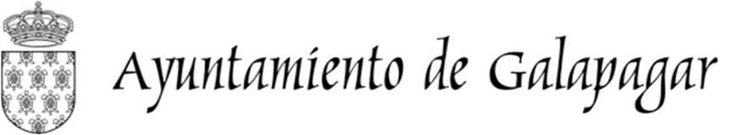

ANEXO III
DECLARACION RESPONSABLE DE MOTIVOS DE NO EXCLUSION

Debe marcar con una X para declarar expresamente el contenido de cada apartado

La persona abajo firmante DECLARA EXPRESAMENTE:

Que la actividad desarrollada se ha visto afectada por el cierre de establecimientos dispuesto en el del RD 463/2020 de 14 de marzo, y RD 465/2020, de 17 de marzo, que modifica el artículo 10 del RD 463/2020, de 14 de marzo.
Declara estar al corriente del cumplimiento de las obligaciones con la Seguridad Social, la Agencia Estatal Tributaria y con la Hacienda Municipal impuestas por la normativa vigente.
Que la actividad afectada por el cierre del establecimiento dispuesta por el estado de alarma no se ha visto compensada por un incremento de la facturación mediante un incremento del volumen de negocio online o telefónico.
Que la empresa solicitante no está incursa en las prohibiciones para obtener la condición de beneficiaria y para ser receptora del pago de acuerdo a la normativa de subvenciones y que asimismo se compromete al cumplimiento de las obligaciones de las personas beneficiarias de subvenciones establecidas en la Ley 38/2003, de 17 de noviembre.
Que la persona solicitante se compromete a la comunicación de otras subvenciones o ayudas concedidas con anterioridad a la presentación de esta ayuda con la misma finalidad y se compromete a comunicar a la mayor brevedad posible las ayudas obtenidas con posterioridad a la presentación de la solicitud y antes de la resolución de la misma

Que por todo lo anterior, solicita la concesión de ayuda municipal para autónomos no administradores societarios y microempresas afectadas por la crisis sanitaria COVID-19 por importe de ……………………………………€, rogando sean abonados en la cuenta bancaria titularidad del beneficiario de las citadas ayudas.

Asimismo, declara responsablemente la veracidad y vigencia de la documentación aportada junto con la solicitud para la concesión de ayuda municipal para autónomos y microempresas afectadas por la crisis sanitaria COVID19

En……………………………………………a ……….. de ………………………………. de 2020

FIRMA del solicitante

Responsable del tratamiento de los datos personales: Ayuntamiento de Galapagar, Plaza del Presidente Adolfo Suárez.
Finalidad del tratamiento: Gestión de las solicitudes de ayudas municipales para autónomos y microempresas afectadas por la crisis sanitaria de COVID-19. Comprobación de los datos para verificar el cumplimiento de los requisitos y obligaciones de los beneficiarios, y, posterior inspección, seguimiento y control de las ayudas concedidas. Base jurídica del tratamiento: art. 6.1 c) RGPD - el tratamiento es necesario para el cumplimiento de una obligación legal aplicable al responsable del tratamiento; art. 6.1 e) RGPD - el tratamiento es necesario para el cumplimiento de una misión realizada en interés público o en el ejercicio de poderes públicos conferidos al responsable del tratamiento.
Solicitud de ejercicio de derechos de protección de datos: protecciondedatos@galapagar.es.
Delegado de Protección de datos: dpo@galapagar.es.
Destinatarios de los datos: La lista definitiva de solicitudes excluidas y admitidas, notificaciones y avisos serán publicados en el Tablón de anuncios del Ayuntamiento de Galapagar, así como en su página web, y en su caso, en la Base de Datos Nacional de Subvenciones.
Información adicional: transparencia.galapagar.es / Protección de Datos / Información Adicional / Empleo, Desarrollo Local y Comercio / Comercio y Consumo / Solicitudes.

Pza del Presidente Adolfo Suarez, 1- 28260 Galapagar (Madrid)
Tel: 91 858 78 00 Fax: 91 858 08 07
web: http://www.galapagar.es

